Indústria de brinquedos se arma contra chineses
Mário Sérgio Lima

Governo baixa tarifa de importação para matéria-prima de 20% para 2%

Neste ano, produto nacional tem 55% do mercado; no ano passado, importados lideraram com 60%

Depois de anos de dificuldade por conta dos produtos chineses, os fabricantes brasileiros de brinquedos começam a virar o jogo.

Apesar da balança comercial historicamente deficitária, neste ano, até julho, o produto nacional deteve 55% do mercado (dos 45% importados, 92% são provenientes da China). Agora o setor ganhou um forte aliado na briga: o governo federal.

A Camex (Câmara de Comércio Exterior) inseriu na lista de exceções da Tarifa Externa Comum do Mercosul dois produtos que beneficiam diretamente o setor: partes e acessórios para bonecos e outras peças, e partes e componentes para fabricação de brinquedos.
Na prática, o governo reduziu a tarifa de importação dessas matérias-primas de 20% para 2%, para ampliar a competitividade da indústria nacional. A medida está em vigor desde agosto.

No ano passado, a fatia dos brinquedos importados chegou a dominar 60% do mercado. A virada do setor ainda precisa passar por duas provas de fogo.

Com a chegada do Dia das Crianças, em outubro, e do Natal, que concentram cerca de 75% das vendas do ano, os fabricantes esperam encerrar 2010 pelo menos com a atual fatia de mercado.

"O governo está atento às demandas desse setor e à competição com os produtos chineses e, tendo em vista esse momento de formação de estoques, decidimos acrescentar os dois produtos à lista de exceções", explica Helder Chaves, secretário-executivo da Camex.

"É a primeira medida efetiva do governo para enfrentar esse ataque dos produtos chineses", afirma Synésio da Costa, presidente da Abrinq (Associação Brasileira dos Fabricantes de Brinquedos).

Ele cita os investimentos do setor, de cerca de R$ 100 milhões nos últimos 15 meses, como fundamentais para a virada.

Segundo dados do Ministério do Desenvolvimento, Indústria e Comércio Exterior, o país exportou em 2009 US$ 11,8 milhões (R$ 20,4 milhões) em brinquedos, enquanto as importações atingiram US$ 239,2 milhões.

O Brasil é o sétimo maior mercado de brinquedos do mundo, de acordo com o ICTI (sigla em inglês para Conselho Internacional das Indústrias de Brinquedos).

Para o conselho, Brasil e China devem ser os principais motores da indústria do setor em 2010. O mercado interno deve movimentar, no país, cerca de R$ 3 bilhões neste ano. Hoje, as indústrias de brinquedos empregam cerca de 26 mil funcionários.

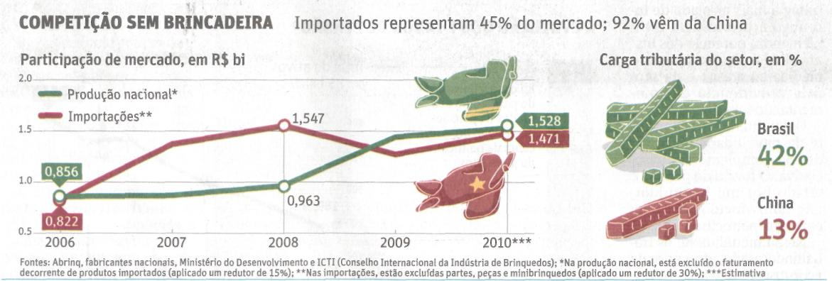

Fonte: Folha de S.Paulo, São Paulo, 8 set. 2010, Mercado, p. B3.

